# Page2

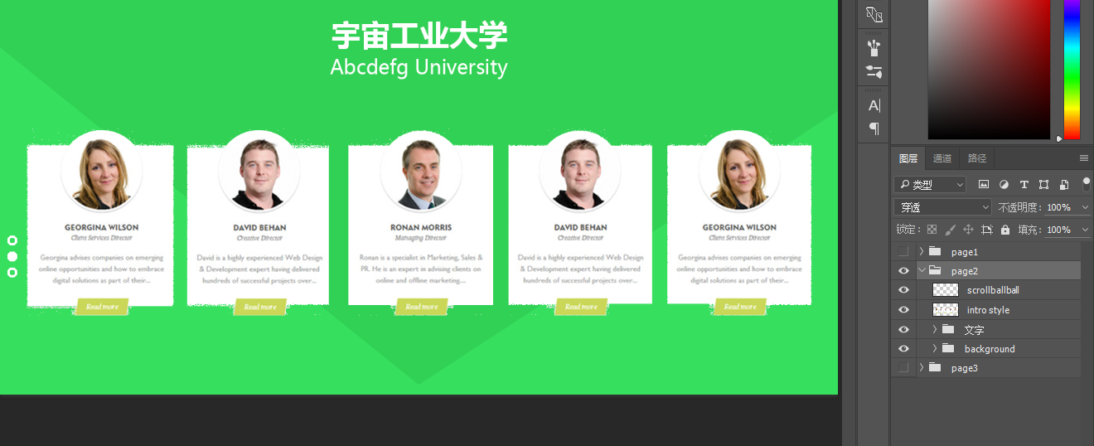

Background + Content + intro box * 5 + Scrolling Ball

+ 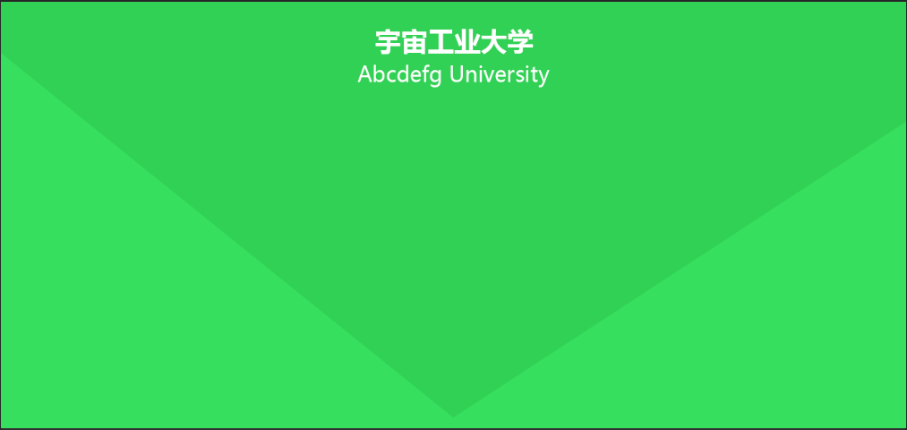 + 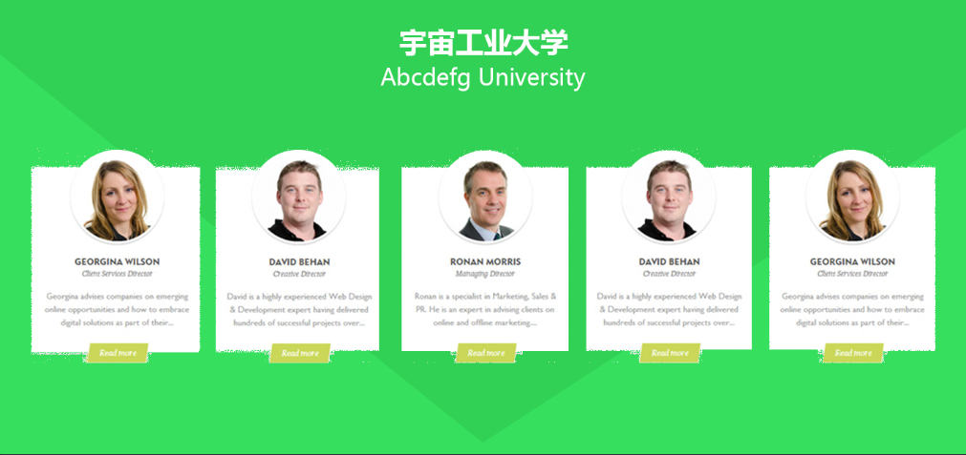 + 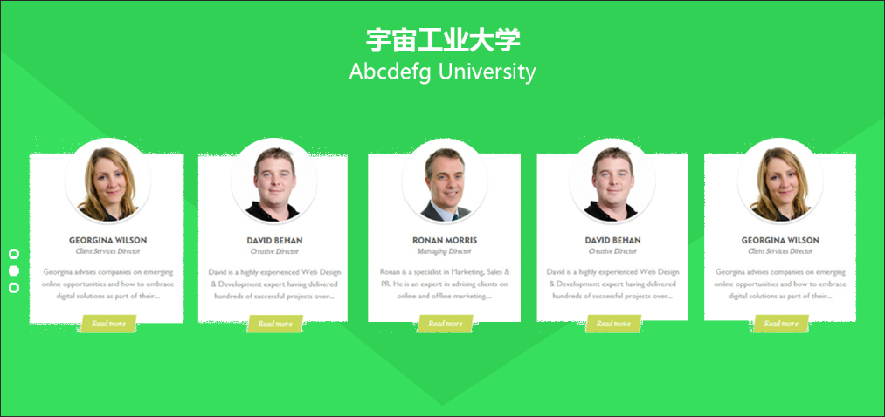

1. 包含：背景图片2 // h1标题36px + h2标题24px // 队员介绍box *5 // 全局scrolling ball
2. 说明：主要需要制作的就是introduction box。详细文字内容我个人建议放报名时填写的技术说明就好了，怎样？